Pressmeddelande 2006-11-27

Förgyll ditt julbord

Att lägga upp maten fantasifullt och vackert är en självklarhet när det är dags för julbordsfrossa. Ägna också gärna lite extra kreativitet åt blommorna.

Buffébordet och matbordet
Att duka upp mycket mat till julen är en fantastisk känsla och naturligtvis väldigt gott. Traditionsenligt använder vi oss av ett bord vid sidan av matbordet, ett så kallat buffébord.
När vi öst upp mat på våra tallrikar sätter vi oss till bords för att njuta hejdlöst av sill, korv, skinka mm. Har man lagt ner mycket tid och omsorg på maten och buffébordet vore det ju synd att inte göra det där lilla extra genom att pynta själva matbordet också.
Till det egna kalaset eller som gå-bort-gåva
Tipset är att skapa oätliga maträtter av blommor. Det kommer att bli en ”dekoration för kvällen” att njuta av. Ska man själv inte ha kalas kanske man är bortbjuden och har mer tid för pyssel. Pyssla ihop din egen gå-bort-blomma eller beställ den i din favoritblomsterhandel. Handeln är fylld med julblommor vid den här tiden före jul. För inspiration se bifogade bilder.
Vi önskar smaklig spis och något vackert att vila ögonen på.

För mer information kontakta:
Blomsterfrämjandet| Telefon 08-787 53 90 | Fax 08-787 53 91
www.blomsterframjandet.se | info@blomsterframjandet.se
För publicering under december 2006.
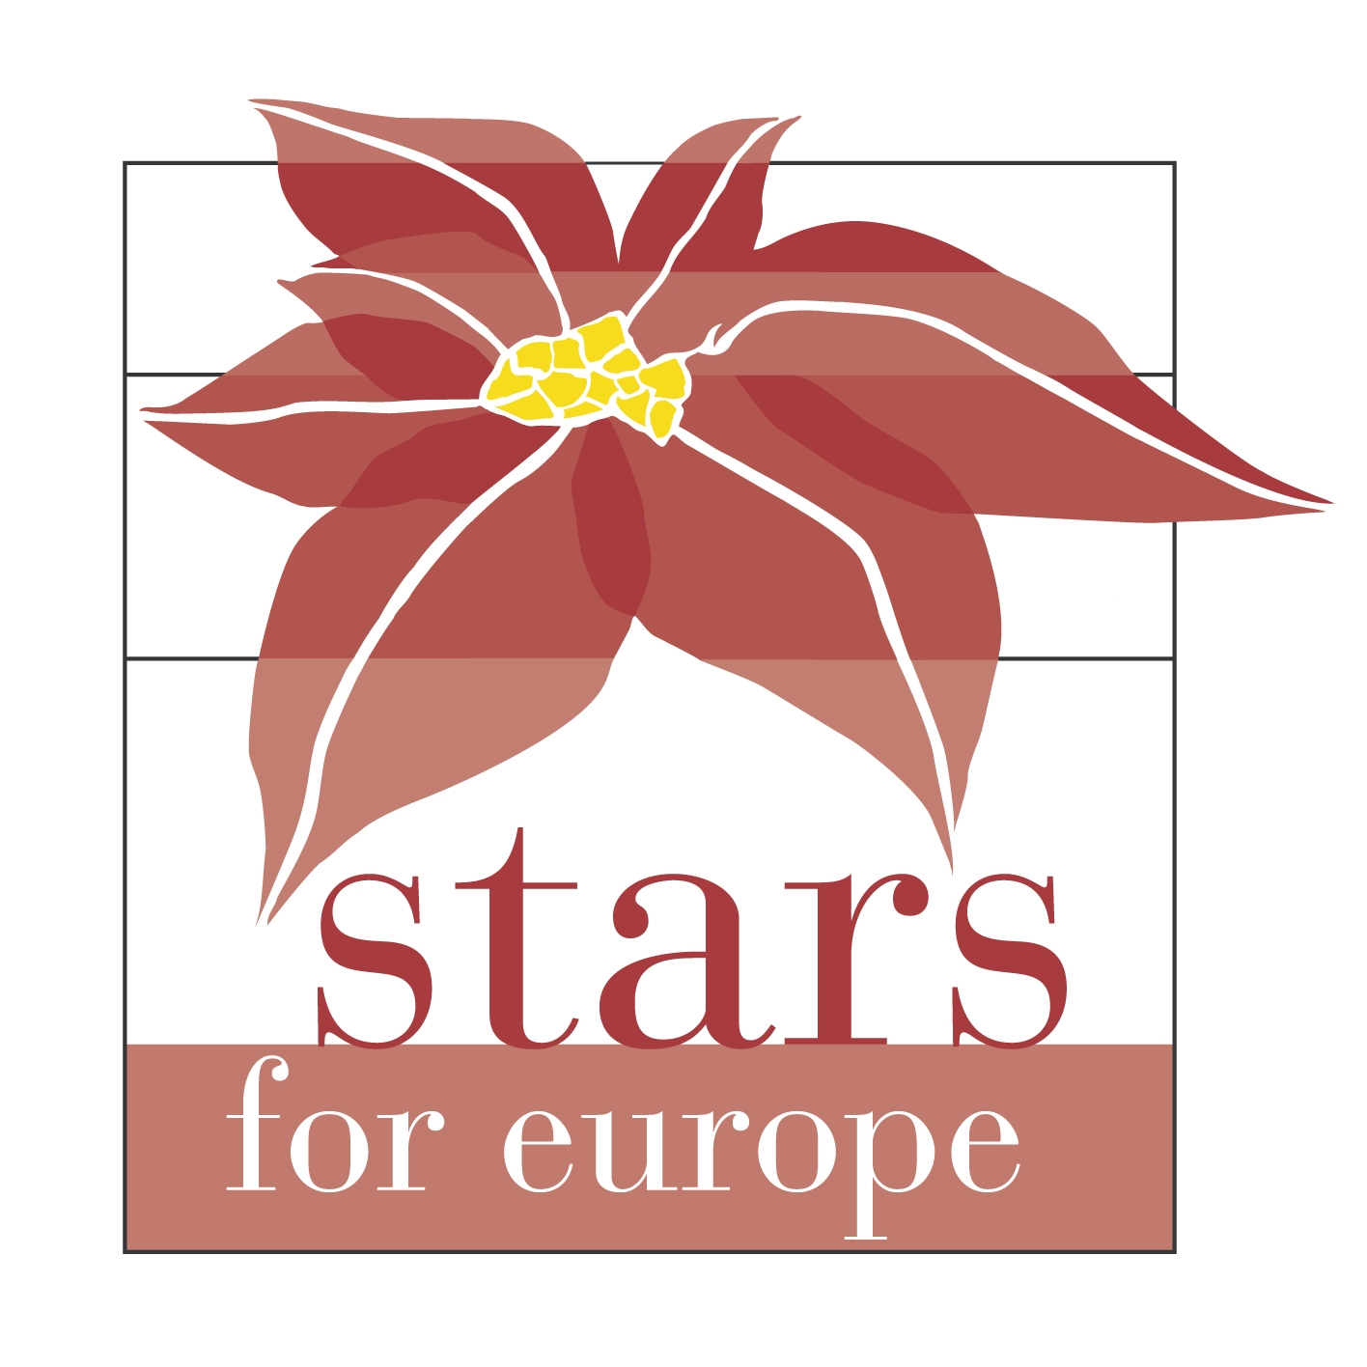
Pressmeddelandet är utsänt i samarbete med
International Flower Bulb Center och Stars for Europe.


